Консультация для родителей
«Использование игр и игровых упражнений в домашних условиях для развития речи детей».
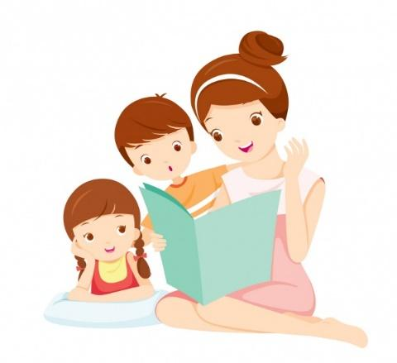
«Именно в игре ребенок свободно владеет речью,
говорит то, что думает, а не то, что надо.
Не поучать и обучать, а играть с ним,
фантазировать, сочинять, придумывать
— вот, что необходимо ребенку».
Джанни Родари

Для того чтобы речь ребёнка развивалась правильно, родителям необходимо соблюдать несколько условий.
• Не старайтесь ускорить ход естественного речевого развития! Не перегружайте ребёнка речевыми занятиями. Игры, упражнения, речевой материал должны соответствовать его возрасту.
• В общении с ребёнком следите за своей речью. Говорите с ребёнком не торопясь, звуки и слова произносите чётко и ясно, при чтении не забывайте о выразительности. Непонятные слова, обороты, встречающие в тексте, непременно объясните малышу.
• Не подделывайте под детскую свою речь, не злоупотребляйте также уменьшительно-ласкательными суффиксами - все это тормозит
развитие ребенка.
• Своевременно устраняйте недостатки речи ребёнка. Стремясь указать неточности и ошибки, встречающиеся в его речи, будьте чрезвычайно осторожны и ни в коем случае не смейтесь над малышом. Самое лучшее -тактично поправьте его и покажите, как надо произнести слово.
• Если ребёнок торопится высказать свои мысли или говорит тихо, напоминайте ему: говорить надо внятно, чётко и не спеша.
• Не оставляйте без ответа вопросы ребёнка. И не забудьте проверить: понятен ли ему ваш ответ?
С появлением речи тесно связано формирование восприятия, памяти, мышления, чувств. Поэтому задержка речи влечет за собой и отставание в развитии психики ребенка.
Речь - это не прирожденный дар. Ребенок перенимает её у взрослых. Порой кажется, что в речевом воспитании главную роль играет детский сад: там ребята учатся связно излагать свои и чужие мысли, но в действительности в речевом развитии главная роль принадлежит семье. Стремясь развить у ребенка понимание речи, старайтесь использовать любой повод для разговора с ним. Больше разговаривайте с детьми. Благодаря частому речевому общению со взрослыми ребенок начинает овладевать грамматическим строем речи, у него обогащается словарь. Рассматривайте с детьми сюжетные картинки, при этом необходимо побуждать малыша строить предложения. Для этого необходимо задавать вопросы, например, «Что делает девочка? Куда она идет? И т.д.»
Каждый родитель мечтает о том, чтобы сын или дочь добился в жизни значительных успехов, чтобы состоялся как личность, чтобы чувствовал себя свободно и уверенно.
Неполноценная речь отрицательно сказывается на развитии ребёнка, сдерживает формирование познавательных процессов, порождает отрицательные черты характера.
Дефект одной из цепочек в речевой системе влечёт за собой вторичные и третичные нарушения: общее недоразвитие речи, нарушение процессов письма и чтения, нарушение памяти, низкую концентрацию внимания, нарушения словесно - логического мышления.
Важнейшим условием для того, чтобы ребёнок овладел правильной речью, является та речевая атмосфера, в которую он погружён с первых дней своего существования. Поэтому для овладения грамотной речью неоценимо важна роль семьи.
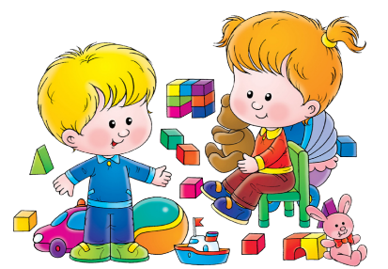
Игра - это основной вид деятельности дошкольников. Играя, ребёнок обогащает свой словарный запас, расширяет кругозор, развивает связную речь, у него формируется грамотность, создаются предпосылки письма.
Играя с ребёнком, будьте дружелюбны и уважительны к нему. Он должен чувствовать, что эти занятия - не скучная неизбежная повинность, а интересная, увлекательная игра, в которой он обязательно должен выиграть. Поощряйте его малейшие успехи и будьте терпеливы при неудачах.

Речевые игры дома
1. «Четвёртый лишний».
Ребёнок должен назвать, что лишнее, и объяснить почему.
Н-р: ваза- роза- нарцисс- гвоздика.
2. «Посчитай». Считаем всё, что можно
посчитать. Н- р: одно яблоко, два яблока, три яблока, четыре яблока, пять яблок_.
Можно добавить прилагательное: одно красное яблоко, два красных яблока…
пять красных яблок и т.д.
3.«Скажи наоборот».
Взрослый называет какое - либо слово, а ребёнок подбирает «слово наоборот».
Существительные: смех- …, лето- …, день- …, холод- …,север- … и т.п.
Глаголы: пришёл- …, нырнул- …
Прилагательные: широкий- …, маленький- …, богатый-… и т.п.
Наречия: далеко-…, высоко- …

4. «Подбери слово».
Ребёнку предлагается подобрать слово на какой- либо звук, сначала - любые слова, а
потом - по лексической теме, н-р: «Назови фрукт, название которого начинается со звука А» (апельсин, абрикос, ананас…)
5. «Большой - маленький».
Ребёнку предлагается назвать ласково,
н-р , ложку- ложечка, стул- стульчик и т.д. В темах «Дикие и домашние животные» это могут быть названия детёнышей, а могут быть и ласкательные слова: лисонька, заинька, коровушка.
6. «Отгадай загадку».
Загадки учат детей образно мыслить. Предлагайте детям отгадывать их как можно чаще.
Н- р: «Круглый бок, жёлтый бок, сидит на грядке колобок. Что это?» (Репка).
Загадывайте детям описательные загадки, н-р: Это овощ, растёт на грядке, круглый, красного цвета, сладкий на вкус, его кладут в салат. (Помидор)
7. «Назови, какой…». Образование прилагательных. Н-р, сок сделан из яблок, значит он яблочный, варенье из яблок - яблочное и т. д.
8. «Подумай и ответь». Предлагайте детям словесные логические задачи.
Н-р: Кого в лесу больше: ёлок или деревьев?
9. «Подбери слово». Птица - перья. Рыба - … Огурец - овощ. Ромашка - …
10. «Расскажи стихотворение».
Заучивайте с детьми стихотворения, они развивают память и мышление.

Художественное слово - важнейшее средство воспитания маленького ребенка. Если ребенку систематически рассказывают сказки, рассказы, сказки у него развиваются навыки слушания книги. Читая или рассказывая ребенку, надо следить, чтобы он сидел спокойно, внимательно слушал, не отвлекаясь и не занимаясь ничем посторонним. И совсем неправильно, когда ребенку читают во время еды. Повторяя ребенку уже слышанные им произведения, взрослые доставляют ему радость.
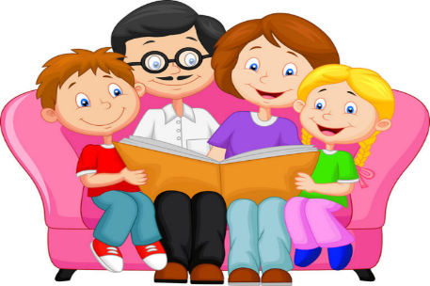Особенно дети любят сказки. Рассказывание сказки можно сопровождать показом игрушек. Прочитав детям сказку, рассмотрите с ними иллюстрации и дети могут по иллюстрациям воспроизвести любой эпизод из сказки.
Старайтесь больше внимания уделять вашему ребенку. Своими разговорами, беседами, наблюдениями, играми с детьми, побуждайте к развитию активной речи детей.
А мы хотим предложить вам игры, которые помогут Вашему Ребёнку подружиться со словом, научат рассказывать, отыскивать интересные слова, а в итоге сделать речь Вашего Ребёнка богаче и разнообразнее.
"Волшебная цепочка".
Игра проводится в кругу. Кто-то из взрослых называет какое-либо слово, допустим, "мёд", и спрашивает у игрока, стоящего рядом, что он представляет себе, когда слышит это слово?
Дальше кто-то из членов семьи отвечает, например, "пчелу". Следующий игрок, услышав слово "пчела", должен назвать новое слово, которое по смыслу подходит предыдущему, например, "боль" и т. д. Что может получиться? Мёд - пчела - боль - красный крест - флаг - страна - Россия - Москва - красная площадь и т. д.
"Слова мячики".
Ребёнок и взрослый играют в паре. Взрослый бросает ребёнку мяч и одновременно произносит слово, допустим, "Тихий". Ребёнок должен вернуть мяч и произнести слово с противоположным значением "Громкий". Затем игроки меняются ролями. Теперь уже Ребёнок первым произносит слово, а взрослый подбирает к нему слово с противоположным значением.
"Антонимы в сказках и фильмах".
Взрослый предлагает детям поиграть со Сказкой, объясняя, что он будет произносить название - антоним, а дети должны будут угадать истинное название - антоним, а Ребёнок должен будет угадать истинное название Сказки.
Примеры заданий:
"Зелёный платочек" - ("Красная шапочка");
"Мышь в лаптях" - ("Кот в сапогах");
"Рассказ о простой курочке" - ("Сказка о золотой рыбке");
"Знайка в Лунной деревне" - ("Незнайка в Солнечном городе");
"Бэби - короткий носок" - "Пэппи - длинный чулок");
"Рассказ о живой крестьянке и одном слабаке" - ("Сказка о мёртвой царевне и семи богатырях");
"Один из Молоково" - "Трое из Простоквашино");
"Крестьянка под тыквой" - ("Принцесса на горошине");
"Деревянный замочек" - ("Золотой ключик");
"Подбери слово".
Ребёнку предлагается подобрать к любому предмету, объекту, явлению слова, обозначающие признаки. Например, зима какая? (Холодная, снежная, морозная). Снег какой? (Белый, пушистый, мягкий, чистый).
"Кто что умеет делать".
Ребёнку предлагается подобрать к предмету, объекту как можно больше слов-действий. Например, что умеет делать кошка? (мурлыкать, выгибать спину, царапаться, прыгать, бегать, спать, играть, царапаться, и т. д.).

"Антонимы для загадок".
Вначале игры игроки договариваются о теме, которая будет служить основой для загадок. Затем Взрослый загадывает Ребёнку загадку, в которой всё наоборот, например, тема "Животные".
Обитает в воде (значит, на суше);
Шерсти нет совсем (значит, длинная шерсть);
Хвост очень длинный (значит, короткий);
Всю зиму ведёт активный образ жизни (значит, спит);
Очень любит солёное (значит, сладкое).
Кто это?
«Кто самый внимательный».
Можно предложить ребенку посоревноваться на внимательность. Называется предмет, который встретился на пути, параллельно выделяется отличительный признак этого предмета. Например, «Я увидел горку, она высокая» или «Я увидел машину, она большая» и т.д. Можно предложить и такое задание: посоревноваться с ребенком в подборе признаков к одному предмету. Выигрывает, назвавший больше слов. Выполняя такие упражнения, дети учатся согласовывать прилагательные с существительными.
«Весёлый счет».
Можно проводить на улице, во время прогулок с ребенком. При проведении этой игры не только закрепляется правильное употребление падежных форм существительных, но и умение вести счет. Необходимо только именовать каждое число при пересчете предметов: например, одно дерево, два дерева, три дерева и т.д., и следить за четким проговариванием падежных окончаний числительных и существительных.
«Рыба, птица, зверь».
На слово взрослого «рыба» ребенок должен перечислить виды рыб и наоборот, если взрослый перечисляет и называет, к примеру, окунь, щука, сазан, ребенок должен быстро назвать обобщающее слово.
«Отгадай предмет по паре других».
Взрослый называет пару предметов, действий, образов, а ребенок отгадывает: папа, мама – это семья, мясо, лук-это котлеты, торт, свечи - это праздник и т.д. Мир детского сознания состоит из одних вопросов. Им все интересно. Важно использовать такие ситуации для совершенствования речи детей.
«Угощение».
Ребенку предлагается вспомнить вкусные слова на определенный звук: А- арбуз, ананас и т.д.; Б- банан, бутерброд и т.д. Слова произносятся взрослым и ребенком по очереди. Важно, чтобы ребенок проговаривал: «Я угощаю тебя ананасом», «Я угощаю тебя апельсином» и т.д. Параллельно с выполнением этого задания ребенок упражняется в правильном употреблении падежных форм существительных. Для закрепления умения согласовывать существительные с прилагательным можно предложить ребенку добавить к своему слову какой-либо признак: «Я угощаю тебя оранжевым апельсином» или числительное «Я угощаю тебя двумя бананами».

«Путаница» игра на закрепление слоговой структуры слова».
Предложить составить слово из слогов, например, са-ко (коса), ло-мы (мыло). Если ребенок знает буквы и владеет слоговым чтением, можно эту игру провести следующим образом: на листе бумаги хаотично пишутся слоги, ребенок должен соединить линией слоги, чтобы получилось слово. Игра способствует развитию моторики рук.
Большое влияние на речь детей оказывает развитие мелкой моторики рук, так как доказано, что если развитие движений пальцев соответствует возрастной норме, то и развитие речи тоже в пределах нормы. Проводя дома упражнения на развитие моторики рук, можно использовать разнообразный подручный материал: бельевые прищепки, пробки от пластиковых бутылок, «сухие бассейны» с горохом, фасолью, рисом.
«Игры с бельевыми прищепками».
Различные геометрические фигуры из разноцветного картона с помощью прищепок превращаются в предметы, силуэт животных, птиц и т.д. Все зависит от фантазии играющих. Например, овал можно превратить в рыбку, приделав ей плавники из прищепок, можно превратить в ежика, прищепки будут играть роль иголок. Можно устроить веселую игру-соревнование между членами семьи. Кто быстрее снимет со своей одежды прищепки.
«Сухой бассейн».
На дне миски с фасолью (рисом, пшеном и т.д.) спрятать игрушки от киндер-сюрприза. Кто быстрее их достанет.
«Лепка из теста».
При приготовлении выпечки дать ребенку кусочек теста и предложить ему слепить любую фигуру.
С помощью таких игр стимулируется действие речевых зон коры головного мозга, что положительно сказывается на речи детей.
Развитие речи ребенка напрямую связано с развитием общей моторики у детей. Поэтому двигательной активности ребенка тоже нужно уделять большое внимание, играя с ним в игры на развитие координации движений, пространственной ориентации. Спектр игр и игровых упражнений, способствующих решению этих задач, очень велик.

Желаем успехов!

Подготовила: учитель -логопед Дюпина Н.В.

